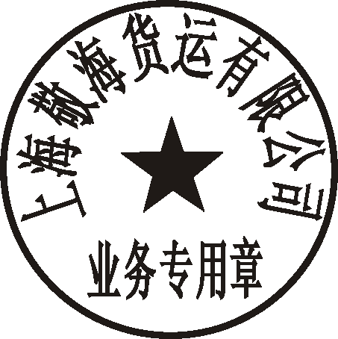
自定义文本
自定义文本
自定义文本
自定义文本
外运编号
货代编号
出口(进口)货物委托书
MARK
DESCRIPTION OF GOODS
PKGS G.W. N.W. CBM
SHIPPER(发货人)
CONSIGNEE (收货人)
NOTIFY PARTY (通知人)
装货港
装运期限
卸货港
接单
制单 朱芸
储运
确认
签单
备注
订舱
报关
要

求
随

附

单

证
报

关

单
核

销

单
商

检

单
许

可

证
危

包

证
合

同
手

册
送

货

单
发

票
装

箱

单
自定义文本
SHIPPING ORDER
运价：
船公司: 锦江

JINGHAI TRANSPORT CO.,LTD.
SAME AS CONSIGNEE
23F, NO.398, HANKOU ROAD,SHANGHAI,CHINA
TEL:08602163390317
FAX:08602163337187
USCI+9131011863145659XG
KGS
CBM
JH2106SS0040
2021-06-11
SHANGHAI
KOBE
100
PCS
2*20GP 拿3个关单号
2520.000
14.000
SAY TOTAL ONE CONTAINERS ONLY
PARTS FOR MACHINE TOOL

H.S.CODE:848790
N/M
CY-CY
FREIGHT PREPAID
HYOKI KAIUN KAISHA LTD.
6-1,3-CHOME,MINATOJIMA,CHUO-KU,KOBE,JAPAN
TEL:81-78-940-2363
FAX:81-78-940-2373

